«Должна быть усилена и координирующая роль Национального антитеррористического комитета, что предполагает более эффективное межведомственное взаимодействие, своевременный обмен оперативной информацией правоохранительных органов» В. Путин

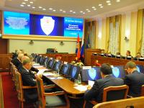
В. ПУТИН:
Добрый день, уважаемые товарищи!
Сегодня в рамках расширенной коллегии нам предстоит обсудить результаты работы Федеральной службы безопасности за прошедший период, обозначить приоритеты на перспективу.
Но начать хотел бы со слов благодарности сотрудникам службы, которым вместе с коллегами из других ведомств пришлось решать сложные, ответственные, во многом беспрецедентные по масштабу задачи. Имею в виду обеспечение безопасности крупнейших международных мероприятий, которые принимала Россия. Это Всемирная Универсиада в Казани, встреча глав государств «Группы двадцати» в Санкт-Петербурге и, конечно, зимние Олимпийские и Паралимпийские игры в Сочи.
Эти форумы вызвали большой интерес и внимание, в полной мере способствовали росту международного авторитета нашей страны. Но как профессионалы вы также хорошо понимаете, что такие мероприятия неизбежно связаны с повышенным риском. Ошибки, просчёты спецслужб здесь очень дорого обходятся. Прошло больше 40 лет, но весь мир помнит о трагедии, которую пережили спортсмены, да и весь мир, во время мюнхенской Олимпиады. Знаем мы и о тех угрозах, которые звучали в адрес нашей страны от разного рода террористических и экстремистских группировок, их покровителей. Россию в преддверии этих мероприятий откровенно пытались запугивать и шантажировать.
Сегодня уже можно сказать, что выстроенная многоуровневая система обеспечения безопасности Олимпиады и других форумов сработала эффективно. Это заслуга и огромный труд тысяч людей – бойцов антитеррористических подразделений, пограничников, оперативников и аналитиков. Ещё раз спасибо вам за чёткую и надёжную работу, за мужество и профессионализм. Жалко, что сегодня здесь нет человека, который руководил всеми этими мероприятиями непосредственно на месте, в Сочи, он приболел. Но ему отдельное огромное спасибо.
Уважаемые коллеги! Борьба с терроризмом и экстремизмом остаётся ключевым направлением работы Федеральной службы безопасности. Здесь должны быть сосредоточены все необходимые ресурсы.
Ситуация по-прежнему остаётся сложной. Террористическое подполье, несмотря на серьёзные потери, всё ещё сохраняет возможность для совершения террористических актов против мирных жителей, как это, к огромному сожалению, произошло в конце прошлого года в Волгограде.
Экстремистские, радикальные группировки пытаются активизировать свою деятельность не только на Северном Кавказе, но и перенести её в другие регионы нашей страны – Поволжье, Центральную Россию, стремятся провоцировать межнациональные и межрелигиозные конфликты, ведут агрессивную пропаганду среди молодёжи, используя самые современные информационные средства, технологии, включая интернет и социальные сети.
Для справки: только за прошлый год была пресечена деятельность более 400 сайтов террористической и радикальной направленности, и такая антиэкстремистская работа в информационном пространстве должна последовательно продолжаться.

Что такое экстремизм и терроризм?
В наше время современное российское общество переживает трансформацию системы ценностей, обусловленную модернизацией общественной жизни. Процессы глобализации в экономической, политической, культурной сферах, втягивающие население стран в миграционные потоки разного характера и уровня приводят к усложнению структурных связей конкретных обществ и всего сообщества в целом. Эти факторы в определенной степени стимулируют напряженность в межнациональных отношениях, сопровождающуюся межэтническими конфликтами, и на этой почве начинают появляться различные оппозиционные группы, пытающиеся добиться желаемого для них результата через экстремизм и терроризм.
Для успешного противостояния экстремизму и терроризму, их профилактике в обществе необходимо знать и понимать преступную сущность этих явлений.
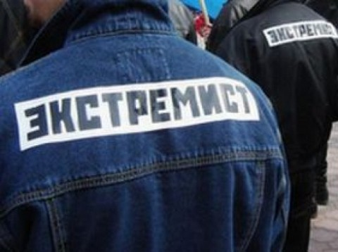 Экстремизм - приверженность отдельных лиц, групп, организаций к крайним, радикальным взглядам, позициям и мерам в общественной деятельности.
Экстремизм распространяется как на сферу общественного сознания, общественной психологии, морали, идеологии, так и на отношения между социальными группами (социальный экстремизм), этносами (этнический или национальный экстремизм), общественными объединениями, политическими партиями, государствами (политический экстремизм), конфессиями (религиозный экстремизм).
Экстремизм многообразен, также разнообразны порождающие его мотивы. Основными мотивами являются: материальный, идеологический, желания преобразования и неудовлетворенности реальной ситуацией, власти над людьми, интереса к новому виду активной деятельности, товарищеский, самоутверждения, молодежной романтики, героизма, игровой, привлекательности смертельной опасности.
Мотивация правонарушителей существенно отличается от мотивации законопослушных граждан. Мотивацию преступного поведения в экстремистских организациях разделяют на личную и групповую. Нахождение в группе способствует возникновению определенных мотивов поведения, постановке новых целей и уходу от старых. При формировании мотивов и целей экстремистской активности в группе, как правило, происходит обмен мнениями, знаниями, опытом, а также взаимное убеждение и внушение, ускоряющее решимость совершить преступление.
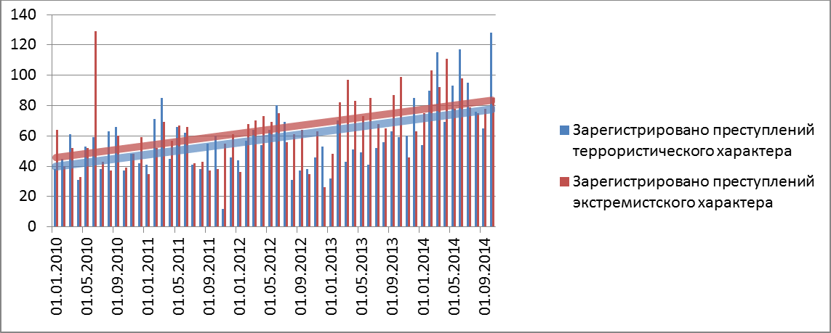
Экстремистской деятельностью (экстремизмом) является:
- насильственное изменение основ конституционного строя и нарушение целостности Российской Федерации;
- публичное оправдание терроризма и иная террористическая деятельность;
- возбуждение социальной, расовой, национальной или религиозной розни; пропаганда исключительности, превосходства либо неполноценности человека по признаку его социальной, расовой, национальной, религиозной или языковой принадлежности или отношения к религии;
- нарушение прав, свобод и законных интересов человека и гражданина в зависимости от его социальной, расовой, национальной, религиозной или языковой принадлежности или отношения к религии;
- воспрепятствование осуществлению гражданами их избирательных прав и права на участие в референдуме или нарушение тайны голосования, соединенные с насилием либо угрозой его применения;
- воспрепятствование законной деятельности государственных органов, органов местного самоуправления, избирательных комиссий, общественных и религиозных объединений или иных организаций, соединенное с насилием либо угрозой его применения;
- совершение преступлений по мотивам, указанным в пункте "е" части первой статьи 63 Уголовного кодекса Российской Федерации;
- пропаганда и публичное демонстрирование нацистской атрибутики или символики либо атрибутики или символики, сходных с нацистской атрибутикой или символикой до степени смешения;
- публичные призывы к осуществлению указанных деяний либо массовое распространение заведомо экстремистских материалов, а равно их изготовление или хранение в целях массового распространения;
- публичное заведомо ложное обвинение лица, замещающего государственную должность Российской Федерации или государственную должность субъекта Российской Федерации, в совершении им в период исполнения своих должностных обязанностей деяний, указанных в настоящей статье и являющихся преступлением;
- организация и подготовка указанных деяний, а также подстрекательство к их осуществлению;
- финансирование указанных деяний либо иное содействие в их организации, подготовке и осуществлении, в том числе путем предоставления учебной, полиграфической и материально-технической базы, телефонной и иных видов связи или оказания информационных услуг.
Правовые и организационные основы противодействия экстремистской деятельности, ответственность за осуществление экстремистской деятельности определены Федеральным законом Российской Федерации «О противодействии экстремистской деятельности» №114-ФЗ от 25.07.2002 г.
В Российской Федерации запрещаются создание и деятельность общественных и религиозных объединений, иных организаций, цели или действия которых направлены на осуществление экстремистской деятельности.
Законом «О противодействии экстремистской деятельности» определено понятие экстремистской организации - это общественное или религиозное объединение либо иная организация, в отношении которых по основаниям, предусмотренным настоящим Федеральным законом, судом принято вступившее в законную силу решение о ликвидации или запрете деятельности в связи с осуществлением экстремистской деятельности.
Экстремистскими материалами признаются предназначенные для обнародования документы либо информация на иных носителях, призывающие к осуществлению экстремистской деятельности либо обосновывающие или оправдывающие необходимость осуществления такой деятельности, в том числе труды руководителей национал-социалистской рабочей партии Германии, фашистской партии Италии, публикации, обосновывающие или оправдывающие национальное и (или) расовое превосходство либо оправдывающие практику совершения военных или иных преступлений, направленных на полное или частичное уничтожение какой-либо этнической, социальной, расовой, национальной или религиозной группы.
В сфере противодействия экстремистской деятельности Министерство юстиции Российской Федерации и его территориальные органы осуществляют следующие полномочия:
- в случае выявления фактов, свидетельствующих о наличии признаков экстремизма в деятельности общественного или религиозного объединения либо иной организации, выносят в адрес данной организации предупреждение в письменной форме о недопустимости такой деятельности;
- в установленных законом случаях обращается в суд с заявлением о ликвидации общественного или религиозного объединения;
- при обращении в суд в установленных законом случаях принимают решения о приостановлении или прекращении деятельности общественного или религиозного объединения.
Политическая практика экстремизма находит выражение в различных формах экстремистской деятельности, начиная от проявлений, не выходящих за конституционные рамки, и заканчивая такими острыми и общественно опасными формами как мятеж, повстанческая деятельность, терроризм.
Терроризм в отечественной юридической литературе рассматривается как крайняя форма проявления экстремизма.
Терроризм - сложное социально-политическое и криминальное явление, обусловленное внутренними и внешними противоречиями общественного развития.
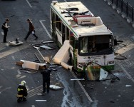 Уголовный кодекс Российской Федерации предусматривает ответственность за терроризм, - то есть совершение взрыва, поджога или иных действий, создающих опасность гибели людей, причинения значительного ущерба либо наступление опасных последствий, если эти действия совершены в целях нарушения общественной безопасности, устрашения населения либо оказания воздействия на принятие решений органами власти, а также угроза свершения указанных действий в тех же целях.
В Российской Федерации запрещаются создание и деятельность организаций, цели или действия которых направлены на пропаганду, оправдание и поддержку терроризма или совершение преступлений, предусмотренных статьями 205 - 206, 208, 211, 277 - 280, 282.1, 282.2 и 360 Уголовного кодекса Российской Федерации.
Терроризм - представляет собой многоплановую угрозу для жизненно важных интересов личности, общества и государства, одну из наиболее опасных разновидностей политического экстремизма в глобальном и региональном масштабах.
По своей социально-политической сущности терроризм представляет собой систематическое, социально или политически мотивированное, идеологически обоснованное применение насилия либо угроз применения такового, посредством которого через устрашение физических лиц осуществляется управление их поведением в выгодном для террористов направлении и достигаются преследуемые террористами цели.
Терроризм включает несколько взаимосвязанных элементов:
- идеологию терроризма (теории, концепции, идейно-политические платформы);
- террористические структуры (международные и национальные террористические организации);
- террористические структуры экстремистские - правые и левые, националистические, религиозные и другие общественные организации;
- структуры организованной преступности и т.п.), а также собственно террористическую практику (террористическую деятельность).
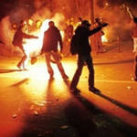 Экстремизм и его разновидность терроризм представляют реальную опасность как для международного сообщества в целом, так и для нашего государства в частности.
Профилактика террористической и другой экстремистской деятельности включает в себя подготовку и реализацию государством и уполномоченными им органами комплексной системы политических, социально-экономических, информационных, воспитательных, организационных, оперативно-розыскных, правовых, специальных и иных мер, направленных на предупреждение, выявление, пресечение террористической деятельности, минимизацию ее последствий, установление и устранение способствующих ей причин и условий.
Профилактика экстремизма и терроризма - это не только задача государства, но и задача представителей гражданского общества. Эта работа зависит от четкой позиции политических партий, общественных и религиозных объединений, граждан. В нашей стране профилактика экстремистских проявлений должна рассматриваться как инструмент объединения усилий граждан России в укреплении нашего экономического и политического потенциала.
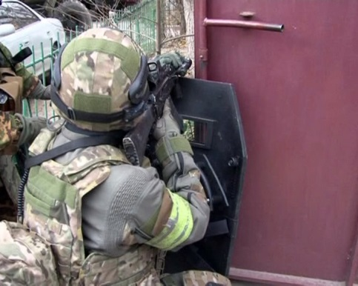 | 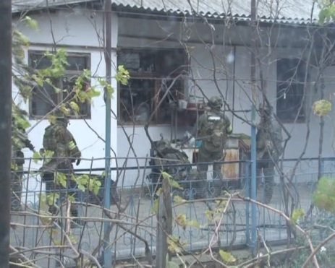 | 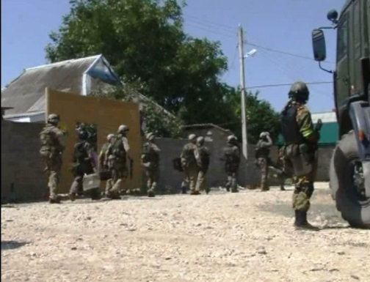
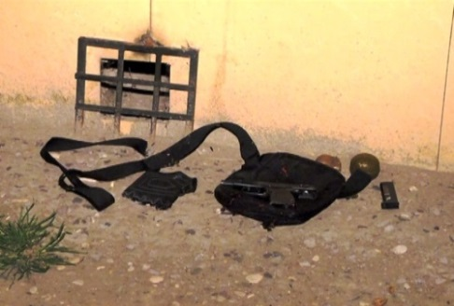

Уголовная ответственность за экстремизм и терроризм
Под экстремизмом (от лат. еxtremus – крайний) понимается приверженность крайним взглядам и мерам. Под терроризмом (от лат. terror –страх, ужас) принято понимать использование насилия или угрозы его применения в отношении отдельных лиц, группы лиц или различных объектов с целью достижения политических, экономических, идеологических и иных выгодных террористам результатов.

Терроризм является наиболее опасной формой экстремизма.
За преступления экстремистского и террористического характера предусмотрена достаточно суровая уголовная ответственность, вплоть до пожизненного лишения свободы. К ряду преступлений против мира и безопасности человечества не применяются сроки давности освобождения от уголовной ответственности.

К преступлениям экстремистского характера Уголовный кодекс РФ относит нарушение равенства прав и свобод человека (дискриминация), воспрепятствование осуществлению избирательного права либо права на свободу совести и вероисповеданий, массовые беспорядки, публичные призывы к осуществлению экстремистской деятельности, возбуждение ненависти или вражды, организация экстремистского сообщества и другие.

Ряд статей УК РФ, предусматривающих ответственность за насильственные преступления против личности, содержат такие квалифицирующие признаки, отягчающие ответственность, как совершение действий по мотивам политической, идеологической, расовой, национальной или религиозной ненависти или вражды или по мотивам ненависти или вражды в отношении какой-либо социальной группы.

Таким образом, в зависимости от мотива, к преступлению экстремистского характера может быть отнесено убийство, причинение вреда здоровью различной тяжести, истязание, побои, угроза убийством, хулиганство.

К уголовной ответственности за совершение таких преступлений в последние годы часто привлекаются несовершеннолетние, входящие в состав неформальных молодежный объединений, идеологией которых является ненависть к лицам иной национальности, социально незащищенным слоям населения («бомжам» и т.п.).

По ст.282 УК РФ (возбуждение ненависти или вражды, а равно унижение человеческого достоинства) осуждаются несовершеннолетние, действия которых выражаются в размещении в сети «Интернет» видеороликов пропагандистского характера со сценами убийства и насилия над лицами по мотивам нетерпимости и ненависти к расе, национальности и происхождению, публикуются текстовые документы под названием «Пособие по уличному террору» и т.д., с которыми знакомятся пользователи сети.

К террористическим преступлениям относятся - террористический акт, захват заложника, организация незаконного вооруженного формирования и участие в нем, угон воздушного или водного транспорта либо железнодорожного состава и ряд других.

Одним из распространенных преступлений, относящихся к категории террористических, является преступление, предусмотренное ст.207 УК РФ – «Заведомо ложное сообщение об акте терроризма». Общественная опасность данного преступления заключается в нарушении нормального функционирования государственно-властных институтов, отвлечении сил органов охраны правопорядка на проверку ложных сообщений, а также специальных служб, призванных оказывать в чрезвычайных ситуациях помощь населению (бригады МЧС, скорой помощи, пожарной охраны и т.д.), нарушении прав и охраняемых законом интересов граждан.

Заведомо ложное сообщение об акте терроризма пугает население, на период проверки нарушает нормальную жизнь общества, дезорганизует работу органов государственного управления, предприятий, организаций, транспорта.
В связи с такими сообщениями правоохранительными органами осуществляются чрезвычайные меры, парализуется деятельность вокзалов, происходит срочная эвакуация людей из зданий и сооружений, тратятся большие средства на поиски взрывных устройств.

Форма передачи сообщения может быть различной (по телефону, в письменной форме, устно, через «Интернет» и т.п.), для квалификации это значения не имеет. Сообщение может быть передано любым адресатам: как государственным органам и должностным лицам, так и юридическим и физическим лицам. В основном, сообщения поступают, конечно же, на телефон службы «02» дежурных частей населенных пунктов.

Как показывает судебная практика причины совершения данного преступления самые разные - от душевных расстройств до желания развлечься. Преступления зачастую совершаются в состоянии алкогольного опьянения, несовершеннолетними, из хулиганских побуждений. Вместе с тем, за такие "развлечения" предусмотрено уголовное наказание до 3 лет лишения свободы, а уголовной ответственности по ст.207 УК РФ подлежат лица, достигшие 14-ти лет.

Имущественный и материальный ущерб, связанный с работой бригад скорой помощи, МЧС и иных спасательных служб, призванных оказывать помощь в экстренных случаях и вынужденных проводить проверку ложного сообщения, ложится на плечи виновного лица. Одновременно с вынесением приговоров по данной категории дел удовлетворяются иски организаций, понесших затраты.

